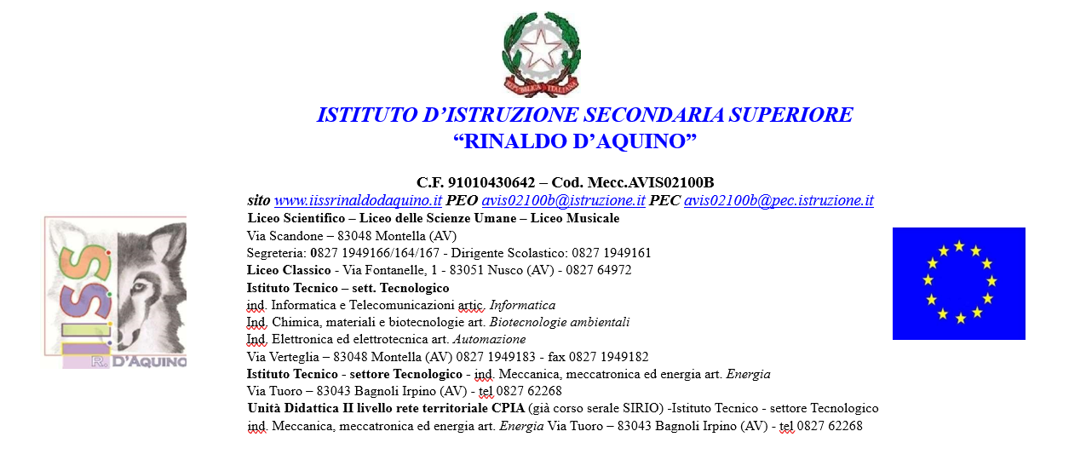

ALLEGATO E
REGISTRO SOMMINISTRAZIONE FARMACO
In ottemperanza alla procedura per la somministrazione di farmaco (salvavita o indispensabile) per l’alunno:………………………………………….……………………………………………………… classe sezione ……
sono stati eseguiti i seguenti interventi:

giorno | ora | Tipo intervento | dose | Firma leggibile

